**Safee Madarah**

**Especificação Adicional**

**Introdução**

________________________________________________________________

Esse software foi desenvolvido para fazer perguntas específicas definidas pelos desenvolvedores. Ele utiliza os parâmetros informados pelos usuários para ajudar a criar um sistema seguro, passando por todas as etapas necessárias para um desenvolvimento seguro de software, seguindo a metodologia conhecida como "DevSecOps".

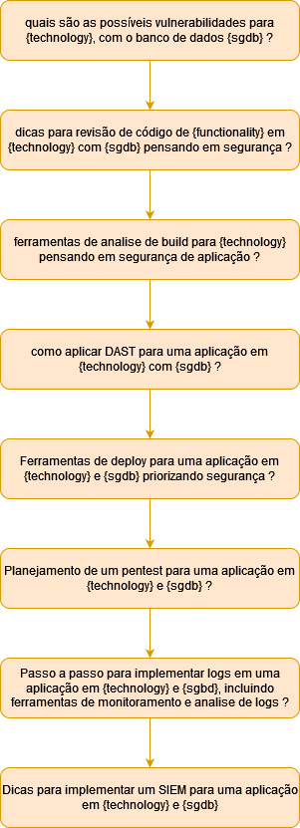

**Especificação**

___________________________________________________________________

1. **DevSecOps - Planejamento**

Durante a fase de planejamento, é importante considerar como a inteligência artificial pode ajudar a mitigar possíveis vulnerabilidades futuras.Uma pergunta chave que pode ser feita é:

***“quais são as principais vulnerabilidades para {technology}, com o banco de dados {sgdb} e como se prevenir delas”***

Observação: **technology** e **sgdb** são parâmetros que o usuário nos fornecerá para formarmos a pergunta completa.

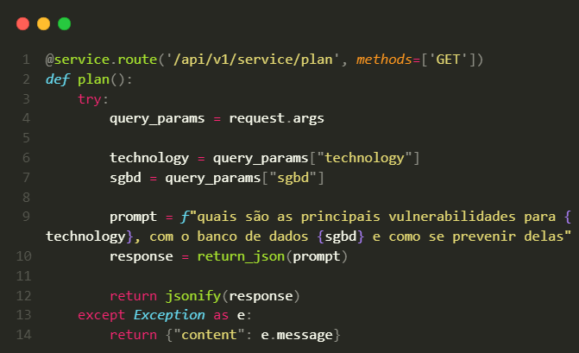

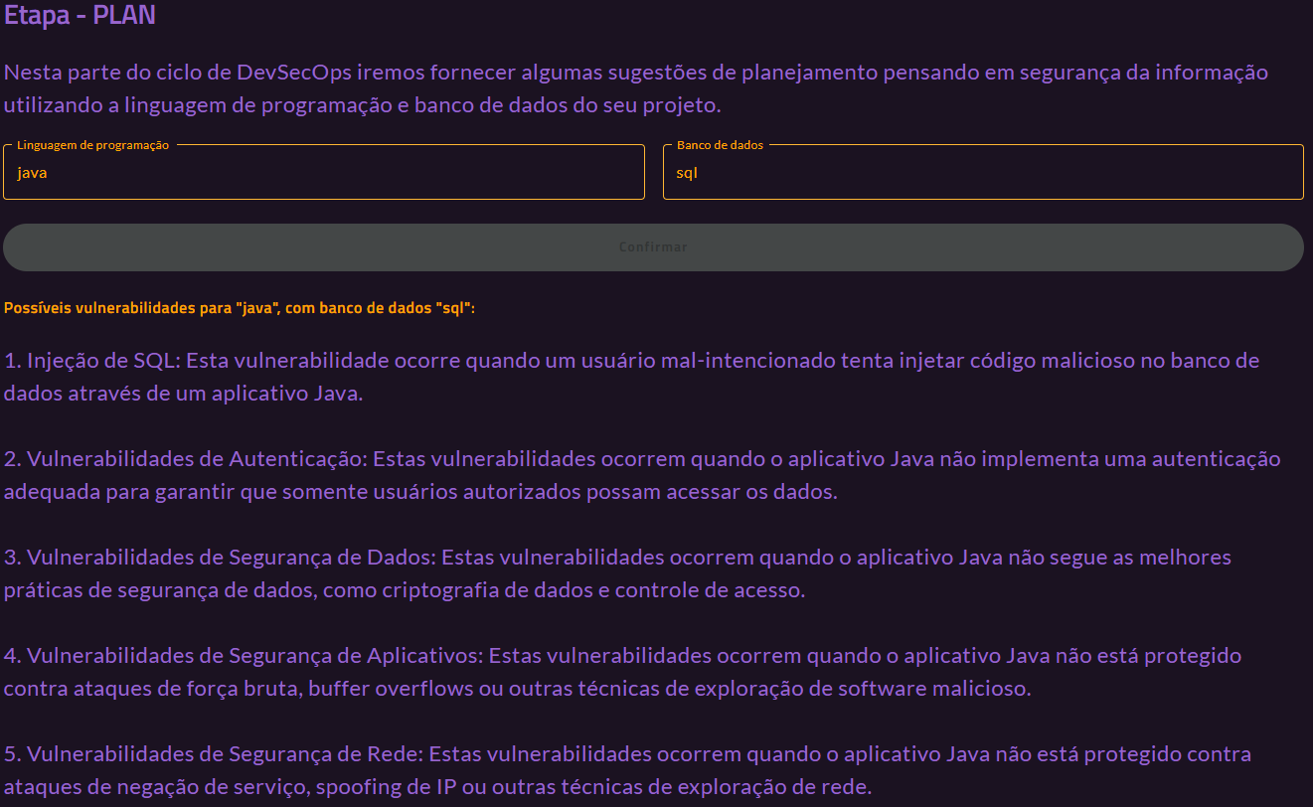

1. **DevSecOps - Code**

Durante a fase de code, é importante considerar como a inteligência artificial pode ajudar a mitigar possíveis vulnerabilidades futuras.Uma pergunta chave que pode ser feita é:

***“dicas para revisão de código de {functionality} em {technology} com {sgdb} pensando em segurança"***

Observação: **technology** e **sgdb** são parâmetros que o usuário nos fornecerá para formarmos a pergunta completa.

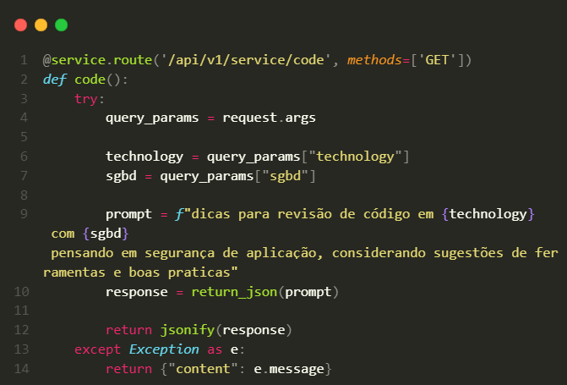

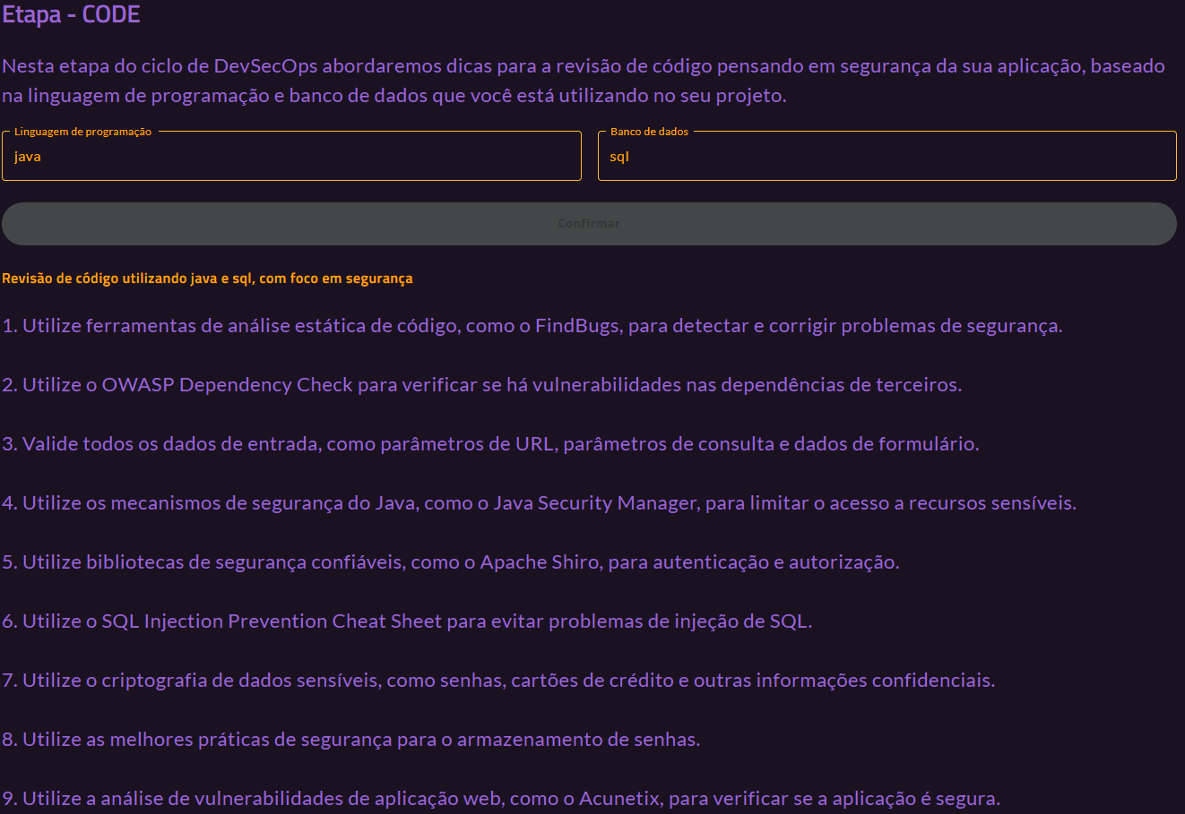

1. **DevSecOps - Build**

Durante a fase de build, é importante considerar como a inteligência artificial pode ajudar a mitigar possíveis vulnerabilidades futuras.Uma pergunta chave que pode ser feita é:

***“me de sugestões de ferramentas e processos de análise de build para {technology} com {sgbd} pensando em segurança de aplicação e como implementá-los"***

Observação: **technology** e **sgdb** são parâmetros que o usuário nos fornecerá para formarmos a pergunta completa.

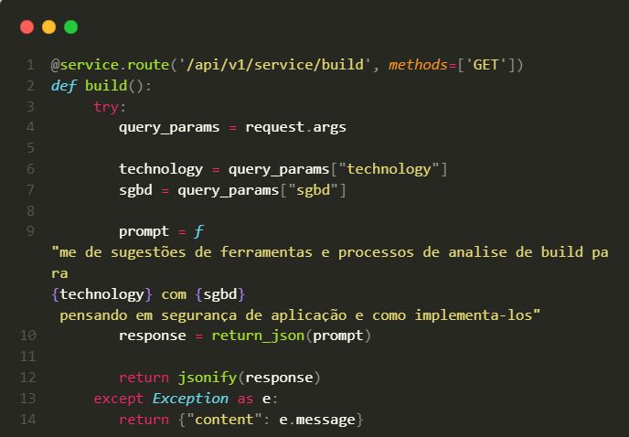

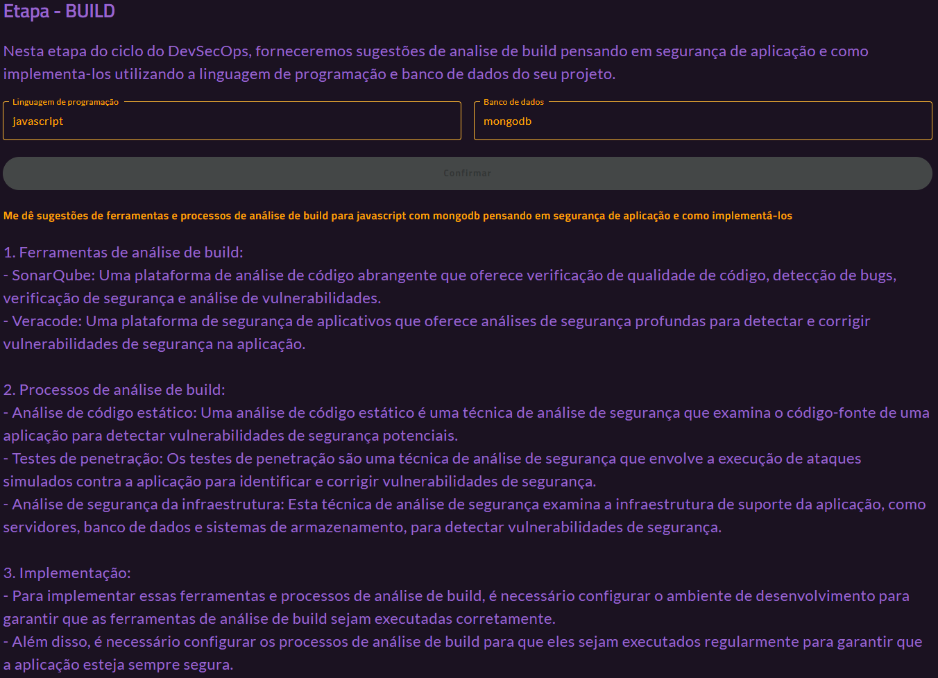

1. **DevSecOps - Test**

Durante a fase de test, é importante considerar como a inteligência artificial pode ajudar a mitigar possíveis vulnerabilidades futuras.Uma pergunta chave que pode ser feita é:

***“dicas para aplicar DAST para uma aplicação em {technology} com {sgbd} na pratica”***

Observação: **technology** e **sgdb** são parâmetros que o usuário nos fornecerá para formarmos a pergunta completa.

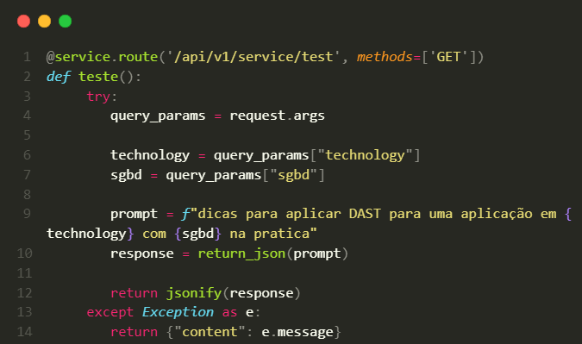

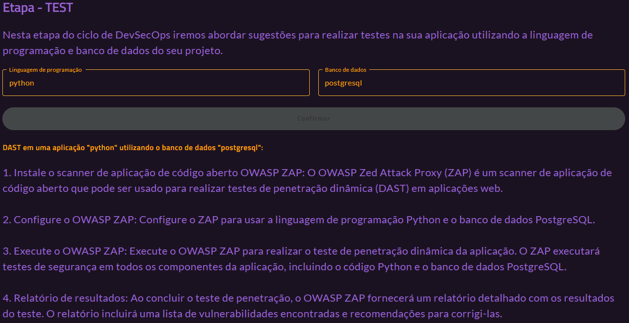

1. **DevSecOps - Deploy**

Durante a fase de deploy, é importante considerar como a inteligência artificial pode ajudar a mitigar possíveis vulnerabilidades futuras.Uma pergunta chave que pode ser feita é:

***“sugestão de ferramentas e praticas de deploy para uma aplicação em {technology} e {sgbd} que trazem praticas de segurança e como utiliza-las”***

Observação: **technology** e **sgdb** não parametros que o usuário nos fornecerá para formarmos a pergunta completa.

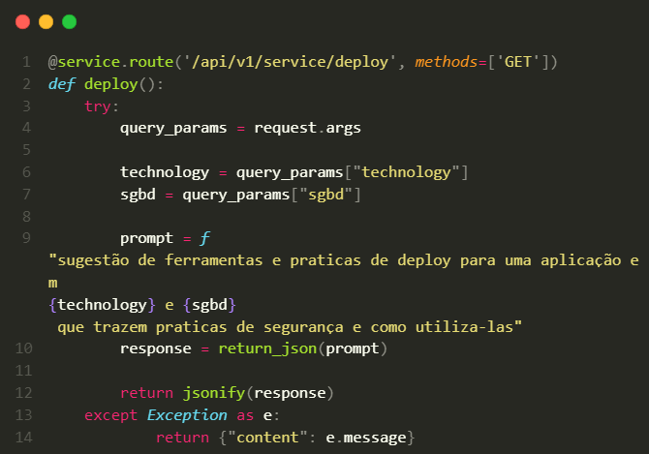

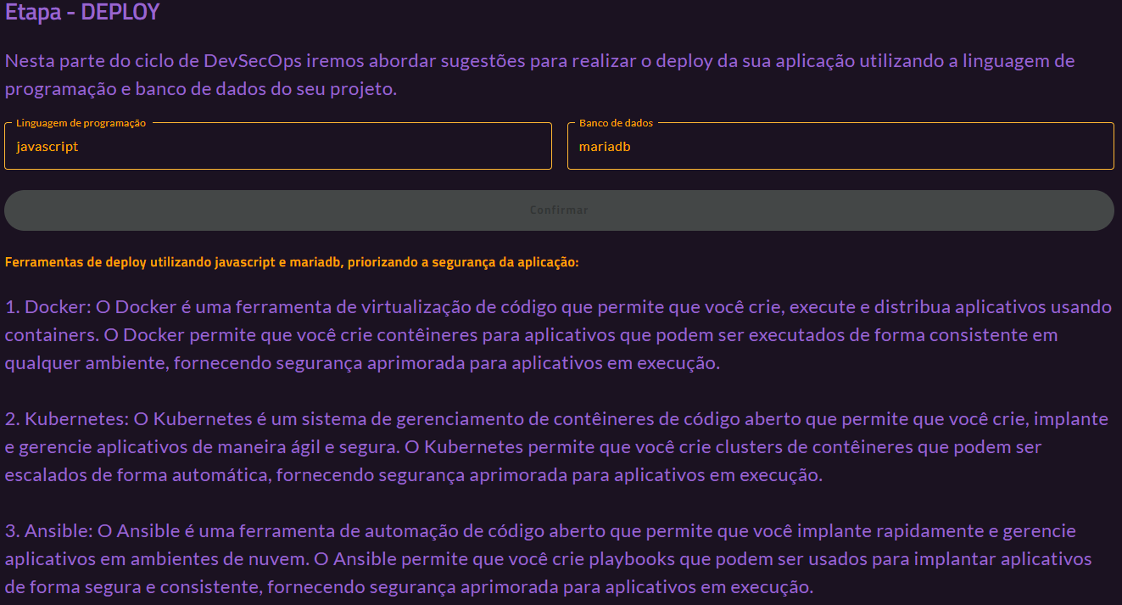

1. **DevSecOps - Release**

Durante a fase de release, é importante considerar como a inteligência artificial pode ajudar a mitigar possíveis vulnerabilidades futuras.Uma pergunta chave que pode ser feita é:

***“dicas de ferramentas e boas praticas para a aplicação de um pentest em uma aplicação {technology} com {sgbd}"***

Observação: **technology** e **sgdb** não parametros que o usuário nos fornecerá para formarmos a pergunta completa.

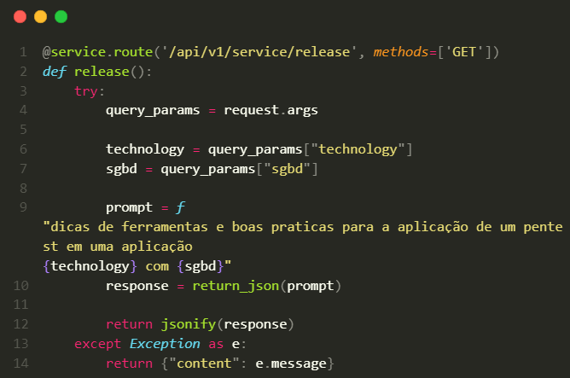

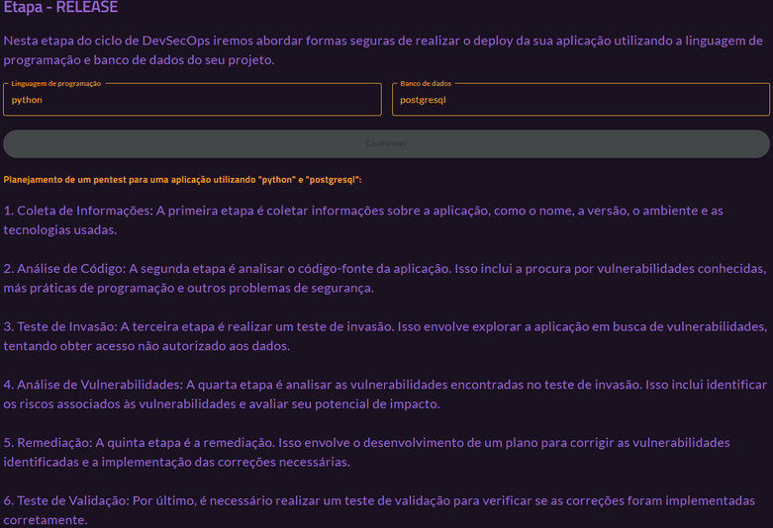

1. **DevSecOps - Operate**

Durante a fase de operate, é importante considerar como a inteligência artificial pode ajudar a mitigar possíveis vulnerabilidades futuras.Uma pergunta chave que pode ser feita é:

***“dicas de ferramentas e passo a passo para implementar logs em uma aplicação em {technology} com {sgbd}, incluindo monitoramento e análise de logs"***

Observação: **technology** e **sgdb** não parametros que o usuário nos fornecerá para formarmos a pergunta completa.

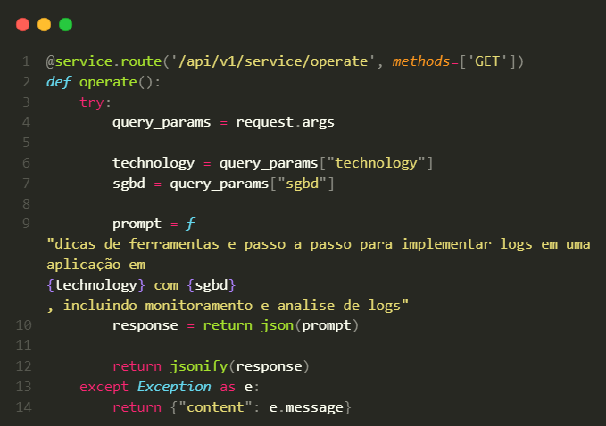

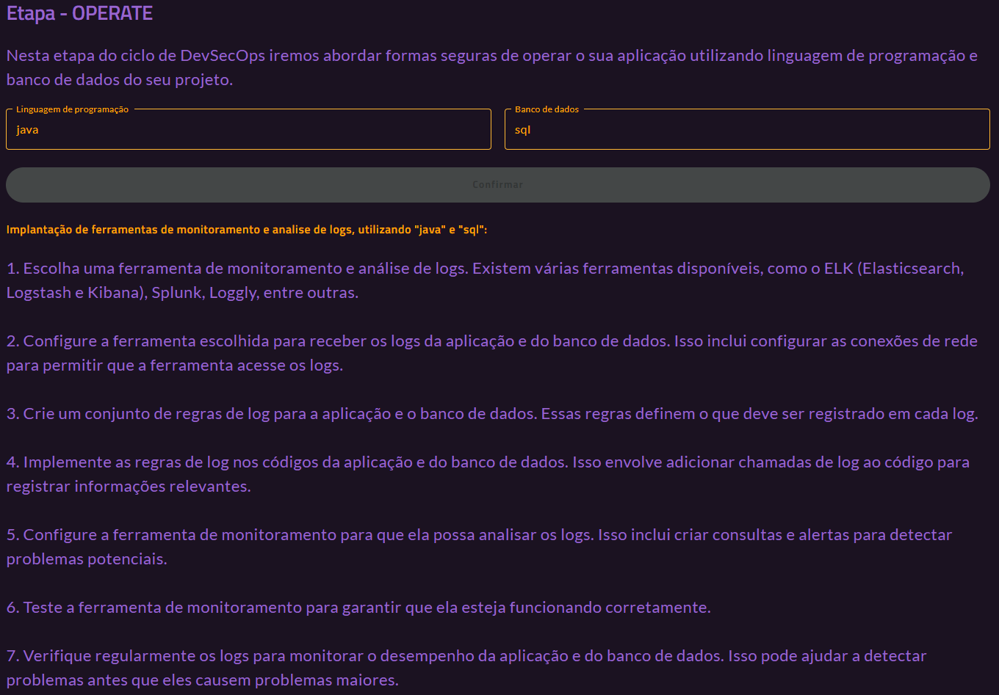

1. **DevSecOps - Monitor**

Durante a fase de operate, é importante considerar como a inteligência artificial pode ajudar a mitigar possíveis vulnerabilidades futuras.Uma pergunta chave que pode ser feita é:

***“Dicas de boas praticas e ferramentas para implementar um SIEM para uma aplicação em {technology} {sgbd}"***

Observação: **technology** e **sgdb** não parametros que o usuário nos fornecerá para formarmos a pergunta completa.

